Ejercicio 1:

1.1:

create table asociacion(

codigo int,

nombre varchar(15) not null,

ubicacion varchar(30),

constraint asociacion_pk primary key (codigo),

constraint codigo_chk check (codigo>0));

create table alpinistas (

nif varchar(9),

nombre varchar(15) not null,

fecha_nacimiento date,

codigo int,

fecha_ingreso date not null,

constraint alpinistas_pk primary key (nif),

constraint alpinistas_fk foreign key (codigo) references asociacion(codigo));

create table telefonos(

nif varchar(9),

telefono varchar(9),

constraint telefonos_pk primary key (nif, telefono),

constraint telefonos_fk foreign key (nif) references alpinistas(nif));

create table picos(

nombre varchar(30),

altura int,

coordenadas float,

pain varchar(15),

constraint picos_pk primary key (nombre));

create table escala (

nif varchar(9),

nombre varchar(25),

fecha_inicio date,

tiempo int,

oxigeno int,

cara enum("norte","sur","este","oeste"),

constraint escala_pk primary key (nif, nombre),

constraint escala_fk1 foreign key (nif) references alpinistas(nif));

1.2:

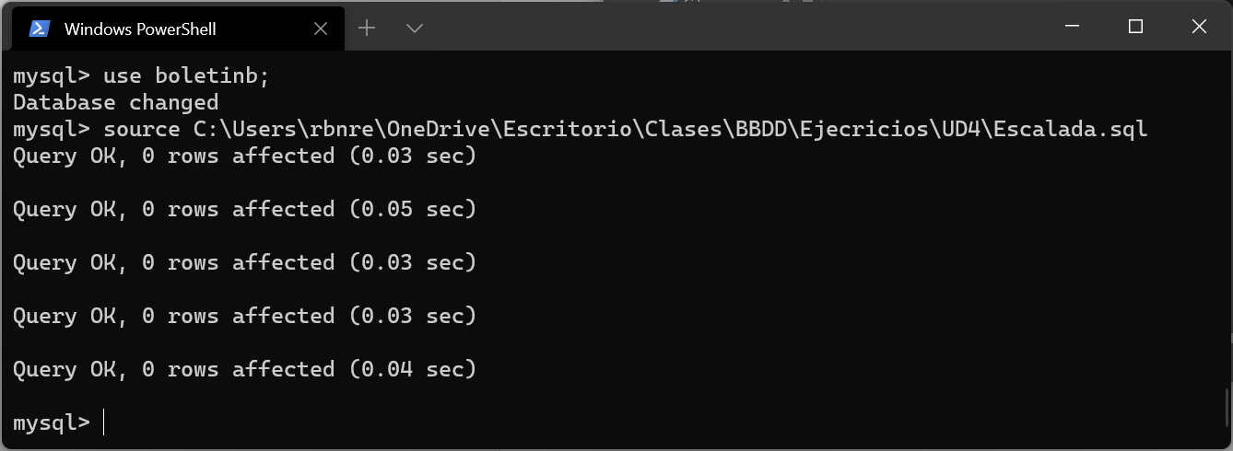

1.3:

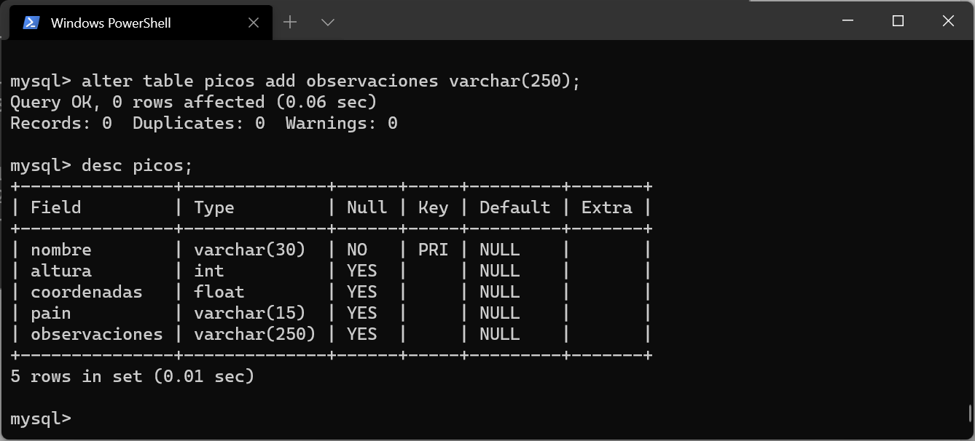

1.4:

alter table asociacion add constraint codigo_chk9 check (codigo<9999 && codigo>0);

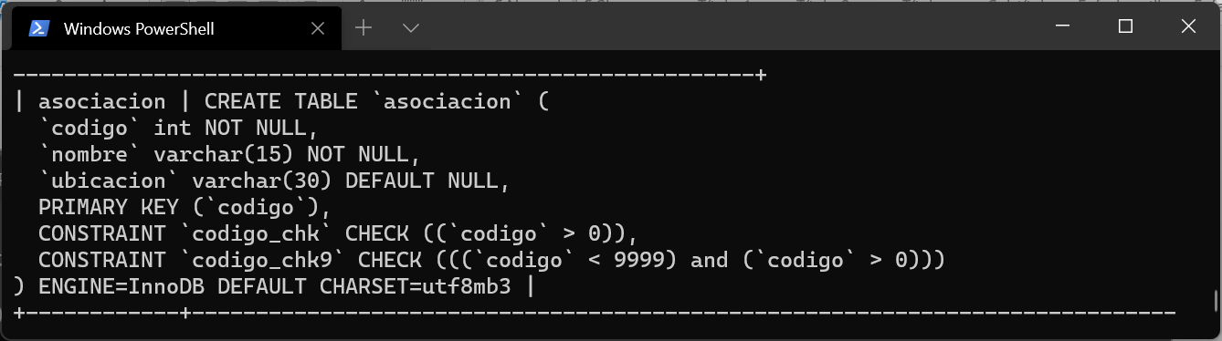

1.5:

Alter table alpinistas add foto varchar(100);

Puesto que no podemos poner fotos, ponemos un varchar de tamaño 100 donde poder almacenar un enlace donde se encuentra la foto.

1.6:

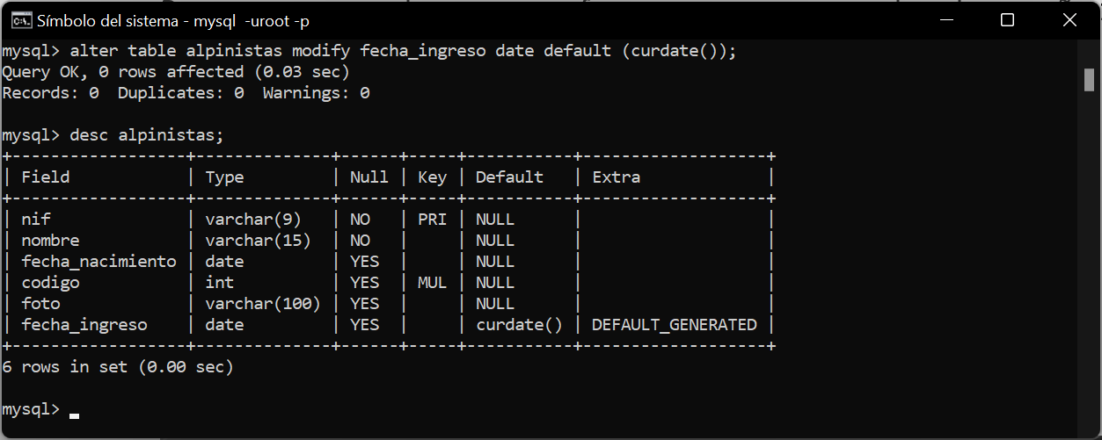

1.7:

Cambiamos los valores de Coordenadas y lo pasamos a un valor Unique.

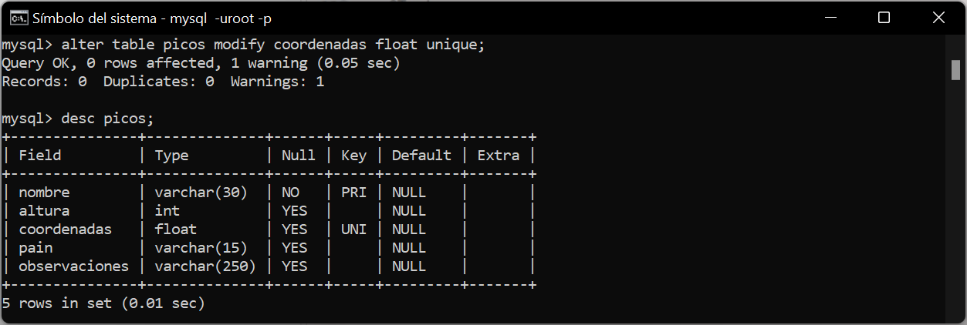

1.8:

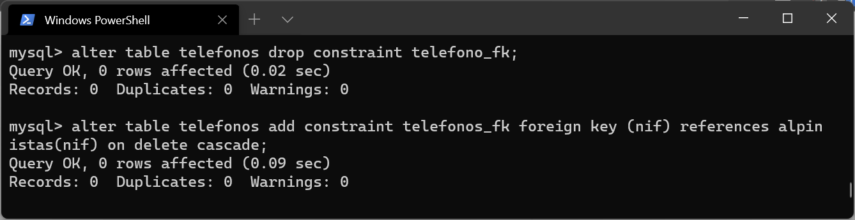

Eliminamos primero la Foreign key existete para crearla de nuevo con los nuevos atributos.

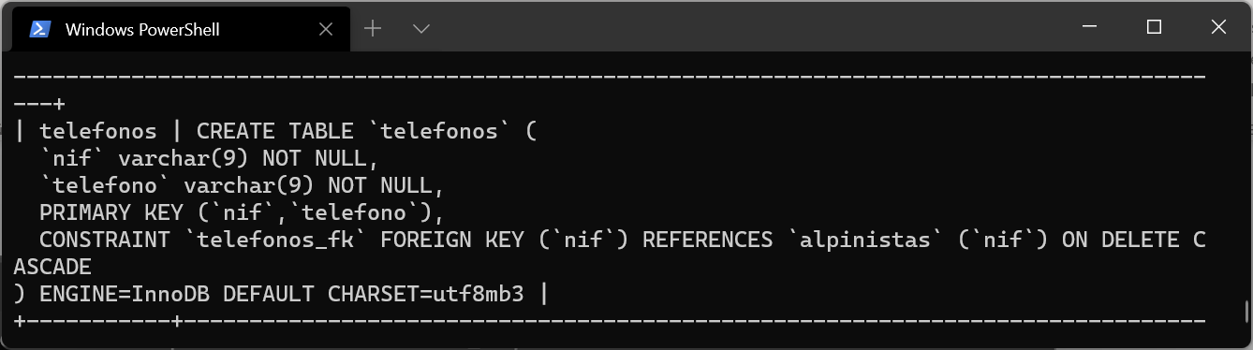

1.9:

Entendemos que de borrar una asociación, el alpinista registrado debería de seguir existiendo, pero el campo “código” en Alpinistas que pertenece a la tabla Asociación, debería de vaciarse y pasar a nulo.

Borramos primero alpinistas_fk, y luego creamos alpinistas_fk con los nuevos atributos(on delete set null):

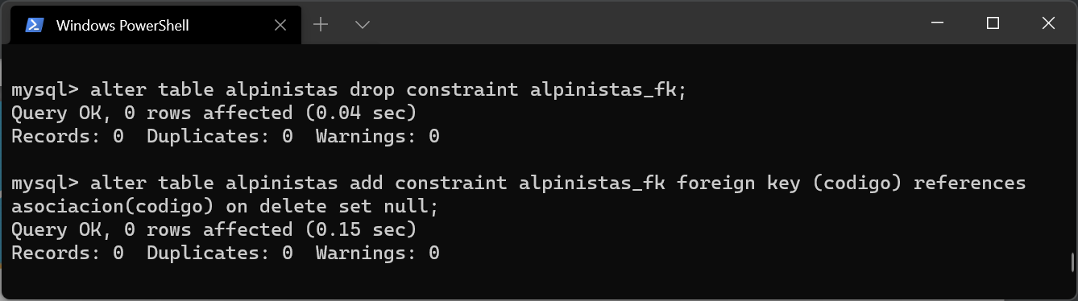

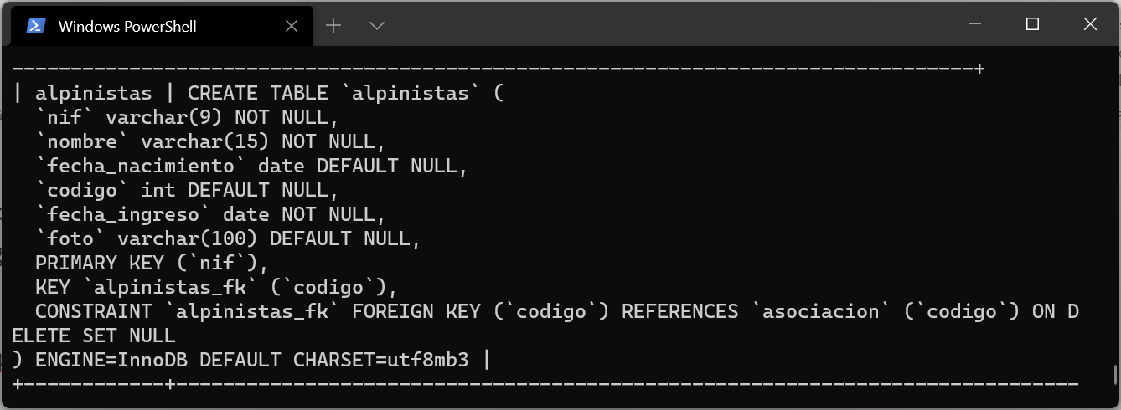

Ejercicio 2:

Tras analizar cada tabla y sus atributos con detenimiento, he añadido estas FK a las siguientes tablas, las tablas que no aparecen es porque no les he hecho modificaciones, añado las instrucciones necesarias a la hora de crear las tablas, no de instrucciones de modificación una vez creadas:

Articulos:

Constraint art_gru_fk foreign key(id_gru) references grupo(id_gru);

Facturas:

Constraint factu_cli_fk foreign key references cliente(id_cli);

constraint factu_ven_fk foreign key references vendedores(od_ven);

Lineas_factura:

constraint linfact_fac_fk foreign key references facturas(id_fact);

constraint linfact_art_fk foreign key references articulo(id_art);

Constraint linfact_suc_fk foreign key references sucursales(id_suc);

Ejercicio 3:

